RANCANG BANGUN AUTOMATIC HUMAN BLOOD TYPE DETECTOR MENGGUNAKAN SENSOR CAHAYA BH1750 BERDASARKAN SIFAT OPTIK DENGAN METODE ABO

Skripsi

Oleh :
LENI MAWADDAH
NIM 11150970000030

PROGRAM STUDI FISIKA
FAKULTAS SAINS DAN TEKNOLOGI
UNIVERSITAS ISLAM NEGERI SYARIF HIDAYATULLAH
JAKARTA
2020 M / 1441 H
Rancang Bangun Automatic Human Blood Type Detector Menggunakan Sensor Cahaya BH1750 Berdasarkan Sifat Optik Dengan Metode ABO

Skripsi
Diajukan kepada Fakultas Sains dan Teknologi untuk Memenuhi Persyaratan Memperoleh Gelar Sarjana Sains (S.Si)

Oleh :
LENI MAWADDAH
NIM 11150970000030

PROGRAM STUDI FISIKA
FAKULTAS SAINS DAN TEKNOLOGI
UNIVERSITAS ISLAM NEGERI SYARIF HIDAYATULLAH
JAKARTA
2020 M / 1441 H

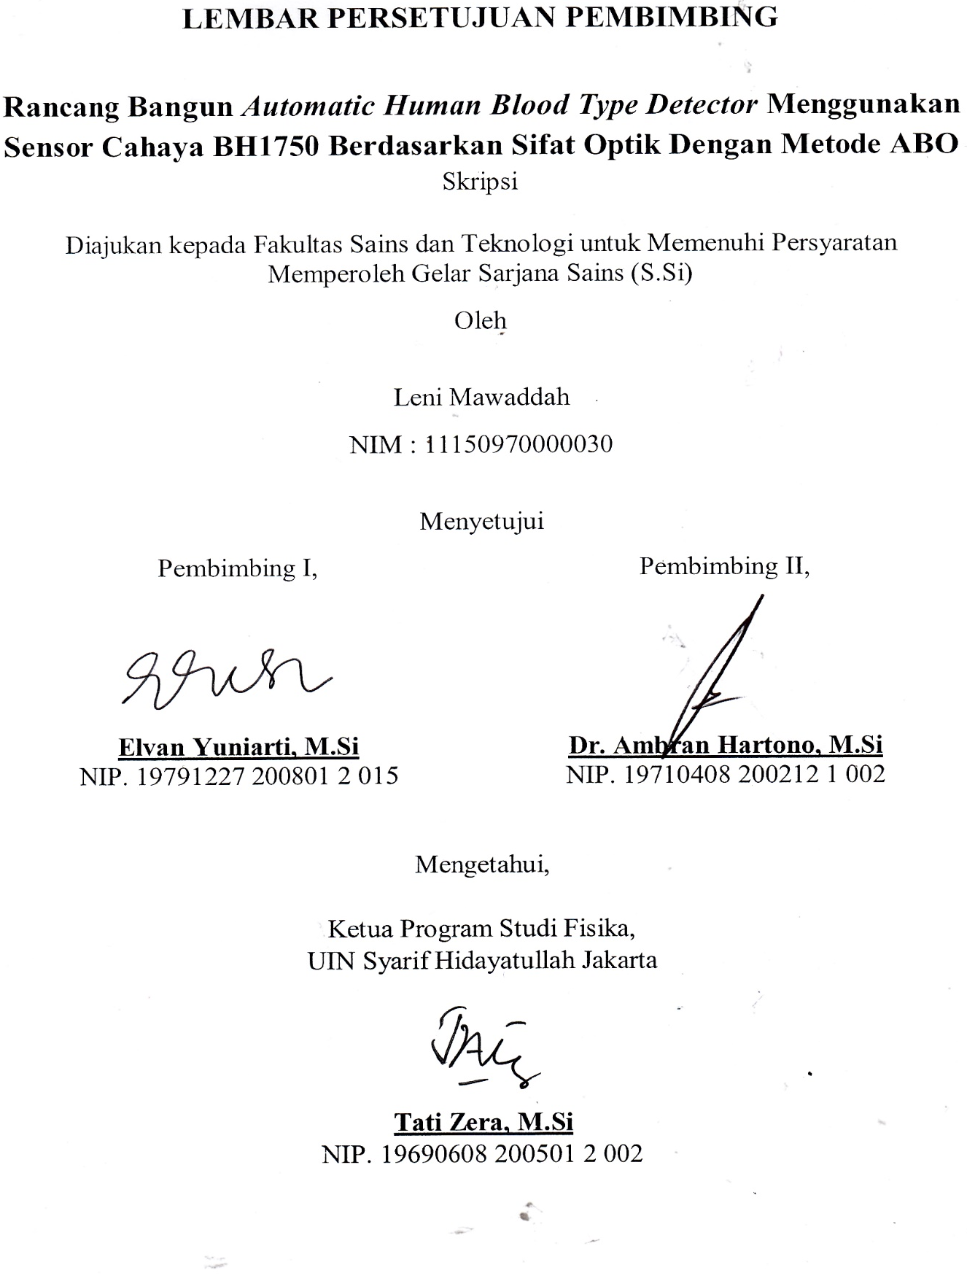

LEMBAR PERSETUJUAN PEMBIMBING
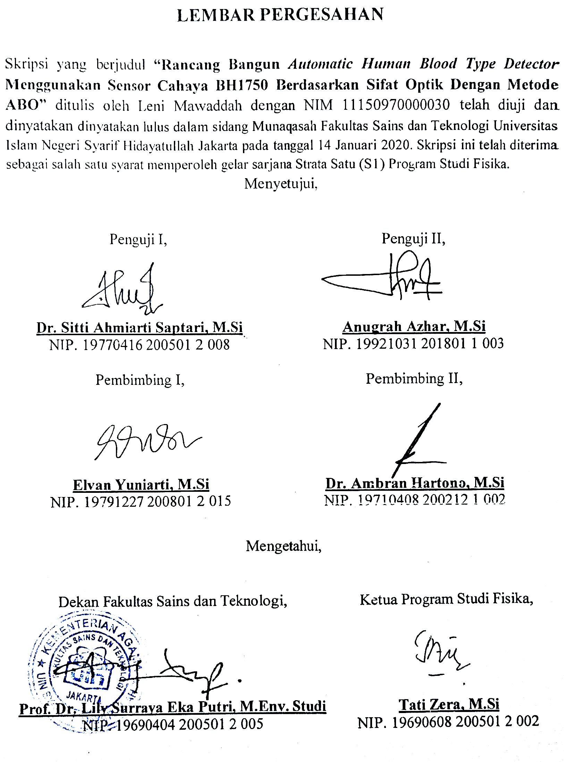

LEMBAR PENGESAHAN
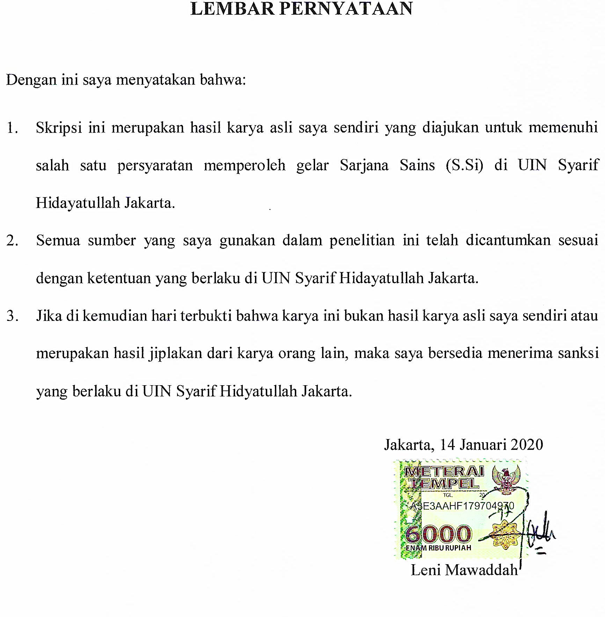

LEMBAR PERNYATAAN

ABSTRAK

Penelitian ini bertujuan untuk merancang dan membangun sebuah alat Automatic Human Blood Type Detector berdasarkan sifat optik dengan metode ABO, lalu menentukan karakteristik sensor dan membandingkan dengan hasil pengujian laboratorium. Hasilnya telah berhasil dirancang sebuah Automatic Human Blood Type Detector menggunakan sensor cahaya BH1750, LED, motor servo, Arduino Uno dan dengan output yang ditampilkan pada layar LCD 16 kali 2. Karakterisasi sensor cahaya BH1750 dilakukan dengan cara membandingkannya dengan sensor LDR dan sensor cahaya pada smartphone, didapatkan nilai rata-rata intensitas cahaya dari ketiga sensor tersebut relatif sama yaitu berada pada range 8000 – 9000 lx. Tetapi nilai ketelitian sensor cahaya BH1750 lebih tinggi dibandingkan dengan kedua sensor lainnya yaitu sebesar 97.74 %. Dan alat ini memiliki nilai presentase keberhasilan sebesar 91,67 % dari 12 orang responden.

Kata Kunci: Arduino Uno, Intensitas Cahaya, Golongan Darah, Sensor Cahaya BH1750

ABSTRACT

The aim of this research is to design and build a device Automatic Human Blood Type Detector through ABO method based on the optical feature. Thus, investigating the characteristic of censor in order to be compared to the laboratory examination is what this research has its focus on. The ultimate parts of the device have applied light censor BH1750, LED, servo motor, Arduino Uno, and the output that is demonstrated on the 16x2 LCD screen. The comparison of LDR censor and light censor has created a characteristic of light censor BH1750. It can be found that the average point of light intensity from the three types of censor are rather similar―they range from 8000 to 9000 lx. The difference is that light censor BH1750 has a more increased precision stage of 97.74%, compared to the other two censors. Moreover, this device has achieved a success level of 91.67% from 12 respondents.

Keywords: Arduino Uno, Blood Type. Light Censor BH1750, Light Intensity

KATA PENGANTAR
Segala puji bagi Allah SWT yang telah memberikan rahmat dan karunia-Nya kepada penulis, sehingga penulis dapat menyelesaikan skripsi ini dengan baik. Shalawat dan salam senantiasa tercurah kepada Rasulullah SAW yang mengantarkan manusia dari zaman kegelapan ke zaman yang terang benderang ini. Penyusunan skripsi yang berjudul “Rancang Bangun Automatic Human Blood Type Detector Menggunakan Sensor Cahaya BH1750 Berdasarkan Sifat Optik Dengan Metode ABO” dimaksudkan untuk memenuhi sebagian syarat-syarat guna mencapai gelar Sarjana Sains di Universitas Islam Negeri Syarif Hidayatullah Jakarta.
Penulis menyadari dalam penulisan skripsi ini penulis banyak sekali mendapatkan bantuan dan bimbingan dari berbagai pihak. Oleh karena itu, dengan penuh kerendahan hati, pada kesempatan ini penulis ingin menyampaikan ucapan terima kasih kepada:
- Kedua orang tua yang telah memberikan dukungan moril dan materiil serta doa yang tidak ada hentinya.
- Segenap keluarga besar yang tidak pernah lelah menyemangati penulis untuk menyelesaikan penulisan skripsi ini.
- Ibu Tati Zera, M.Si selaku Ketua Program Studi Fisika yang telah memberikan arahan kepada penulis.
- Ibu Elvan Yuniarti, M.Si selaku pembimbing I, yang selalu memberikan arahan, masukan dan dukungan kepada penulis untuk segera menyelesaikan penulisan skripsi ini.
- Bapak Dr. Ambran Hartono, M.Si selaku pembimbing II, yang selalu menyemangati dan memberi solusi kepada penulis.
- Ibu Dr. Sitti Ahmiarti Saptari, M.Si selaku penguji I dan Bapak Anugrah Azhar, M.Si selaku penguji II, yang telah memberikan arahan, masukan dan kemudahan kepada penulis saat, sebelum dan setelah sidang skripsi dilaksanakan.
- Para dosen Program Studi Fisika yang telah memberikan ilmu-ilmunya selama perkuliahan.
- Teman seperjuangan: Andri, Adel, Diah, Candra, Syarif dan Fajar yang banyak membantu dalam berdiskusi dan selalu mendukung penulis untuk segera menyelesaikan penulisan skripsi ini.
- Teman sepermainan: Lani dan Balqis yang selalu menjadi support system dan pendengar disaat penulis sedang tidak baik-baik saja.
- Teman-teman Marching Band UIN Jakarta yang selama 4 tahun ini mengisi hari-hari penulis di kampus selain mengikuti perkuliahan.
- Teman-teman Fisika Instrumentasi yang selalu membantu dan menyemangati penulis selama perkuliahan.
- Teman-teman Fisika UIN yang senantiasa memberikan semangat dan bantuannya kepada penulis dari semester 1 hingga sekarang.
Penulis menyadari skripsi ini jauh dari sempurna, untuk itu penulis dengan senang hati menerima kritik dan saran yang sifatnya mendukung demi kemajuan penulis di masa yang akan datang. Penulis berharap semoga skripsi ini bermanfaat bagi penulis, pembaca dan semua pihak.

Jakarta, 14 Januari 2020
Penulis

DAFTAR ISI

LEMBAR PERSETUJUAN PEMBIMBING ii
LEMBAR PENGESAHAN iii
LEMBAR PERNYATAAN iv
ABSTRAK v
ABSTRACT vi
KATA PENGANTAR vii
DAFTAR ISI ix
DAFTAR GAMBAR xi
DAFTAR TABEL xiii
BAB I PENDAHULUAN 1
1.1 Latar Belakang 1
1.2 Rumusan Masalah 4
1.3 Batasan Masalah 4
1.4 Tujuan 5
1.5 Manfaat 5
1.6 Sistematika Penulisan 5
BAB II DASAR TEORI 7
2.1 Golongan Darah ABO 7
2.2 Intensitas Cahaya 9
2.3 Sensor Cahaya 12
2.3.1 LED (Light Emitting Diode) 12
2.3.2 Sensor Cahaya BH1750 13
2.3.3 LDR (Light Dependent Resistor) 15
2.3.4 Sensor Cahaya pada Smartphone 15
2.4 Motor Servo 16
2.5 LCD (Liquid Cristal Display) 17
2.6 Arduino Uno 18
2.7 IDE Arduino 19
BAB III METODE PENELITIAN 21
3.1 Waktu dan Tempat Penelitian 21
3.2 Alat dan Bahan Penelitian 21
3.3 Tahap Penelitian 22
3.3.1 Alur Penelitian 22
3.3.2 Perancangan Perangkat Keras (Hardware) 24
3.3.3 Perancangan Perangkat Lunak (Software) 25
3.4 Metode Pengambilan Data 27
3.5 Metode Pengolahan Data 27
3.5.1 Hasil Pengujian Karakterisasi Sensor 27
3.5.2 Hasil pengujian Automatic Human Blood Type Detector 28
BAB IV HASIL DAN PEMBAHASAN 30
4.1 Hasil Perancangan Alat 30
4.2 Hasil Pengujian Karakterisasi Sensor Cahaya BH1750 33
4.3 Hasil Pengujian Automatic Human Blood Type Detector 35
BAB V KESIMPULAN DAN SARAN 39
5.1 Kesimpulan 39
5.2 Saran 40
DAFTAR PUSTAKA 41
LAMPIRAN 45

DAFTAR GAMBAR

Gambar 2.1 Karakteristik Antigen dan Antibodi dalam Golongan Darah A, B, AB, dan O 8
Gambar 2.2 Penentuan Golongan Darah metode ABO 9
Gambar 2.3 Uji serum golongan darah 9
Gambar 2.4 Simbol dan satuan cahaya 10
Gambar 2.5 Hukum Lambert Beer 12
Gambar 2.6 Bentuk fisik sensor cahaya BH1750 13
Gambar 2.7 Blok diagram sensor cahaya BH1750 14
Gambar 2.8 Bentuk Fisik Sensor LDR 15
Gambar 2.9 Letak sensor cahaya pada smartphone yang digunakan 16
Gambar 2.10 Tampilan Aplikasi Lux Light Meter pada smartphone 16
Gambar 2.11 Motor Servo 17
Gambar 2.12 Modul LCD Karakter 16 kali 2 18
Gambar 2.13 Tampilan Arduino Uno 19
Gambar 2.14 Tampilan IDE Arduino 1.8.10 20
Gambar 3.1 Flowchart Alur Penelitian 22
Gambar 3.2 Desain Perancangan Perangkat Keras (Hardware) 24
Gambar 3.3 Rancangan Hardware 25
Gambar 3.4 Flowchart Perancangan Perangkat Lunak (Software) 26
Gambar 4.1 Hardware alat tampak dalam (a) tampak luar (b) tempat pengujian sampel (c) 31
Gambar 4.2 Grafik hasil perbandingan pengukuran intensitas cahaya LED pada sensor cahaya BH1750, LDR dan sensor cahaya pada smartphone 34

DAFTAR TABEL

Tabel 2.1 Antigen dan Antibodi dalam golongan darah tipe ABO 8
Tabel 2.2 Pola aglutinasi pada penentuan golongan darah metode ABO 9
Tabel 2.3 Konfigurasi pin sensor cahaya BH1750 14
Tabel 2.4 Deskripsi blok diagram sensor cahaya BH1750 14
Tabel 2.5 Spesifikasi board Arduino Uno 19
Tabel 3.1 Alat dan bahan penelitian 21
Tabel 4.1 Deskripsi hasil perancangan hardware automatic human blood type detector 31
Tabel 4.2 Hasil pengukuran intensitas cahaya LED pada sensor cahaya BH1750, LDR dan sensor cahaya pada smartphone 33
Tabel 4.3 Pengolahan data hasil pengukuran intensitas cahaya LED pada sensor cahaya BH1750, LDR dan sensor cahaya pada smartphone 34
Tabel 4.4 Hasil pengujian sampel golongan darah A dengan perbedaan durasi pada proses pencampuran dengan serum antibodi 35
Tabel 4.5 Hasil pengujian automatic human blood type detector 36
Tabel 4.6 Perbandingan hasil pengujian automatic human blood type detector 38

BAB I
PENDAHULUAN

Latar Belakang
Darah terkadang disebut sebagai sungai kehidupan. Perumpamaannya tepat karena, seperti sungai pada umumnya, darah berfungsi sebagai sistem transportasi. Darah membawa zat-zat penting ke semua sel tubuh dan membawa limbah yang dihasilkan sel. Tetapi darah lebih dari sekadar memindahkan muatannya secara pasif. Sel darah putihnya membantu melindungi tubuh dari organisme penyebab penyakit, dan mekanisme pembekuannya membantu melindungi dari kehilangan darah berlebihan ketika pembuluh darah rusak. Selain itu darah juga berfungsi mempertahankan temperatur dan pH dalam tubuh dan mengatur keseimbangan asam basa cairan tubuh. Sehingga beragam fungsi darah dapat dikelompokkan menjadi tiga kategori: transportasi, perlindungan, dan regulasi [1].
Golongan darah manusia di kelompokkan menjadi empat golongan darah utama yaitu A, B, AB dan O. Pengelompokan ini terjadi karena perbedaan kandungan antigen dalam darah. Mengetahui golongan darah sangat penting dalam melakukan transfusi darah. Transfusi hanya dapat dilakukan dengan menggunakan golongan darah yang kompatibel atau sesuai. Ini berarti bahwa sel darah merah yang ditransfusikan tidak boleh memiliki antigen yang bereaksi dengan antibodi darah penerima. Jika darah yang tidak sesuai ditransfusikan, aglutinasi sel darah merah yang ditransfusikan terjadi sehingga sel darah merah yang bergerombol menyumbat pembuluh darah kecil, merampas jaringan nutrisi dan oksigen dan hasilnya akan membahayakan penerima donor [2]. Untuk memastikan tidak ada kesalahan, darah yang didonorkan diuji dengan teliti untuk mengetahui jenisnya.
Pada saat ini pengujian golongan darah masih menggunakan cara manual dalam pembacaan hasilnya. Metode ABO yang paling sering digunakan, yaitu dengan menempatkan sampel darah pada 4 preparat. Lalu antisera A diteteskan pada preparat pertama, antisera B diteteskan pada preparat kedua, antisera AB diteteskan pada preparat ketiga dan antisera D diteteskan pada preparat keempat. Setelah beberapa saat akan terjadi aglutinasi, dan bentuk aglutinasi diamati menggunakan mata secara langsung berdasarkan pengetahuan dari pengamat tersebut. Faktor kelelahan dan kejenuhan pada mata akan mempengaruhi kemampuan mata yang menyebabkan kurangnya ketelitian saat pembacaan. Dan pengujian golongan darah menggunakan cara manual hanya dapat dilakukan oleh pengamat ahli yang memiliki pengetahuan untuk membaca hasil pengujian.
Pada penelitian-penelitian sebelumnya, alat pendeteksi golongan darah biasanya menggunakan sensor LDR (Light Dependent Resistor) dan LED (Light Emitting Diode) sebagai sumber cahaya. Seperti pada penelitian yang dilakukan oleh Banar Dwi Retyanto dan kawan-kawan dari Universitas Sains Al-Qur’an Jawa Tengah, yang penelitiannya menggunakan metode deskribtif kualitatif dan deskribtif kuantitatif, dengan dua macam pengujian yaitu, pengujian sensor LDR dan pengujian keseluruhan sistem. Dari ujicoba yang dilakukan, terhadap 13 sampel darah pendonor, didapat nilai presentase ketidak sesuaian sebesar 7,69 % dan nilai presentase kesesuaian sebesar 92,31% [3].
Pada penelitian yang dilakukan oleh Izzah Fadhilah Akmaliah dan Naniek Andiani dari Fakultas Teknik Universitas Pancasila Jakarta, alat pendeteksi golongan darah dibuat menggunakan sensor optoisolator dengan metode ABO, dan dilakukan 3 macam ujicoba yaitu pengujian sensor optoisolator, pengujian lama waktu penggumpalan, dan pengujian keseluruhan sistem. Dari hasil pengujian dapat disimpulkan bahwa presentase kesalahan yang didapat dari kedelapan hasil pengujian adalah sebesar 12,5% [4].
Adapun penelitian yang lakukan oleh Juli Handono dan kawan-kawan dari Departemen Fisika Fakultas MIPA Universitas Indonesia, merupakan pengintegrasian perangkat uji golongan darah melalui kertas saring Whatman metode kromatografi forward grouping dengan perangkat deteksi aglutinasi melalui program pengolahan citra. Pengolahan citra aglutinasi darah metode Absolute Substract Difference (ASD) yang dirancang support pemrograman dengan single-board computer Raspberry Pi menggunakan mini kamera sehingga menghasilkan tampilan keputusan golongan darah pada display [5].
Berdasarkan permasalahan dan tinjaun dari kajian terdahulu, dirancang dan dibangunlah sebuah Automatic Human Blood Type Detector atau alat pendeteksi golongan darah manusia secara otomatis untuk mengurangi kemungkinan kesalahan dari pengujian golongan darah secara manual dan juga menjadi solusi alternatif bagi yang ingin mendeteksi golongan darah namun tidak memiliki pengetahuan dalam membaca hasil pengujian. Alat ini berdasarkan sifat optik dengan metode ABO untuk menentukan golongan darah. Sensor yang digunakan terdiri dari sensor cahaya BH1750 dan LED berbasis Arduino Uno R3 dengan menggunakan LCD 16 kali 2 sebagai tampilan output hasil pengujian.
Alat ini menggunakan sensor cahaya BH1750 karena sensor ini merupakan sensor cahaya digital yang memiliki keluaran sinyal digital. Sensor BH1750 ini lebih akurat dan lebih mudah digunakan jika dibandingkan dengan sensor lain seperti foto diode dan LDR yang memiliki keluaran sinyal analog dan perlu melakukan perhitungan untuk mendapatkan data intensitas. Penggunaan sensor cahaya BH1750 itu sendiri belum banyak digunakan untuk membuat alat pendeteksi golongan darah dibandingkan dengan sensor LDR (Light Dependent Resistor).
Mikrokontroler yang digunakan adalah Arduino Uno R3 karena tanpa melakukan konfigurasi apapun, Arduino Uno sudah dapat langsung digunakan dengan menyambungkan ke sebuah komputer melalui kabel USB dan sudah disediakan berbagai library yang siap digunakan untuk bereksperimen.

Rumusan Masalah
Berdasarkan latar belakang diatas maka rumusan permasalahannya adalah sebagai berikut:
- Bagaimana merancang dan membangun automatic human blood type detector menggunakan sensor cahaya BH1750 berdasarkan sifat optik dengan metode ABO?
- Bagaimana cara untuk mengkarakterisasi sensor yang digunakan?
- Apakah hasil pengujian automatic human blood type detector sesuai dengan hasil pengujian laboratorium?

Batasan Masalah
Pada tugas akhir ini permasalahan akan dibatasi pada:
- Metode untuk menentukan golongan darah dilakukan dengan metode ABO.
- Menggunakan sensor cahaya BH1750 dan LED yang berdasarkan sifat optik.
- Mikrokontroler yang digunakan adalah Arduino Uno R3.
- Output hasil hanya akan ditampilkan pada LCD 16 kali 2.
- Membahas dan membandingkan hasil pengujian automatic human blood type detector dan hasil pengujian laboratorium.

Tujuan
Adapun tujuan dari pembuatan alat pada tugas akhir ini adalah sebagai berikut:
- Membuat rancang bangun hardware dan software automatic human blood type detector menggunakan sensor cahaya BH1750 berdasarkan sifat optik dengan metode ABO.
- Menentukan karakteristik sensor cahaya BH1750.
- Membandingkan hasil pengujian automatic human blood type detector dan hasil pengujian laboratorium

Manfaat
Adapun manfaat dengan dibuatnya automatic human blood type detector ini yaitu dapat mendeteksi golongan darah secara otomatis yang akan mengurangi kemungkinan kesalahan dari pengujian golongan darah secara manual dan juga menjadi solusi alternatif bagi yang ingin mendeteksi golongan darah namun tidak memiliki pengetahuan dalam membaca hasil pengujian.

Sistematika Penulisan
Dalam penulisan penelitian ini dibagi menjadi lima bab. Adapun sistematika penulisan dijelaskan sebagai berikut:
BAB I PENDAHULUAN, berisi latar belakang, rumusan masalah, batasan masalah, tujuan, manfaat dan sistematika penulisan.
BAB II DASAR TEORI, berisi berbagai teori yang mendasari analisis permasalahan yang disesuaikan dengan penelitian yang dilakukan.
BAB III METODE PENELITIAN, menjelaskan mengenai waktu dan tempat penelitian, alat dan bahan yang digunakan, tahap penelitian, metode pengambilan data dan metode pengolahan data.
BAB IV HASIL DAN PEMBAHASAN, menyajikan hasil penelitian berupa hasil perancangan hardware maupun software, hasil pengujian karakterstik sensor, hasil pengujian alat serta pembahasan mengenai hasil pengujian.
BAB V PENUTUP, berisi tentang kesimpulan penelitian yang telah dilakukan dan saran-saran yang diberikan oleh peneliti untuk peneliti selanjutnya.

BAB II
DASAR TEORI

Golongan Darah ABO
Golongan darah ABO didasarkan pada ada atau tidaknya dua antigen pada permukaan sel darah merah yaitu antigen A dan antigen B. Seperti semua antigen, antigen A dan B diwariskan dan tetap tidak berubah dari lahir hingga mati. Golongan darah ABO dibagi menjadi empat jenis: A, B, AB, dan O [2]. Sel darah merah dengan hanya antigen A di permukaannya adalah tipe A. Ketika hanya antigen B yang ada di permukaan sel darah merah, darah tersebut adalah tipe B. Darah dengan antigen A dan B pada permukaan sel darah merah merupakan tipe AB. Ketika antigen A atau B tidak ada, darah tersebut adalah tipe O [6].
Normalnya, plasma setiap individu menghasilkan antibodi terhadap antigen yang tidak berada di sel darah merahnya sendiri. Dengan demikian, individu dengan darah tipe A memiliki antibodi terhadap antigen B yaitu antibodi anti-B, dan individu dengan darah tipe B memiliki antibodi terhadap antigen A yaitu antibodi anti-A. Karena individu dengan darah tipe AB memiliki kedua antigen pada sel darah merahnya, maka tipe AB tidak memiliki antibodi. Dan karena individu dengan darah tipe O tidak memiliki antigen, maka tipe O memiliki antibodi anti-A dan anti-B dalam plasmanya [1]. Tabel 2.1 merangkum hubungan golongan darah, antigen, dan antibodi. Dan gambar 2.1 menunjukkan hubungan-hubungan tersebut secara gambar.

Tabel 2.1 Antigen dan Antibodi dalam golongan darah tipe ABO
Golongan Darah | Antigen dalam sel darah merah | Antibodi dalam Plasma
A | A | B
B | B | A
AB | A, B | Tidak ada
O | Tidak ada | A, B

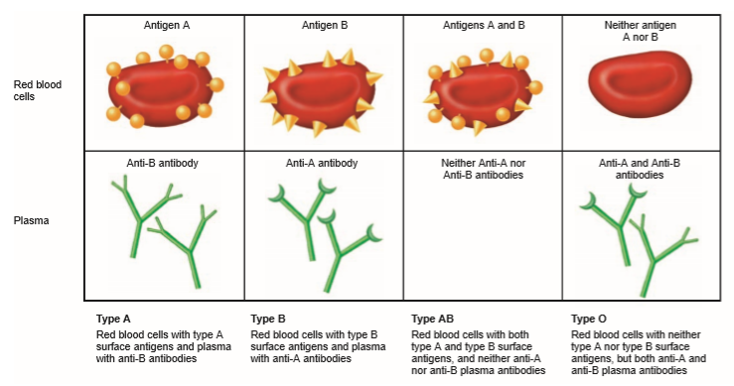
Gambar 2.1 Karakteristik Antigen dan Antibodi dalam Golongan Darah A, B, AB, dan O [2]
Ketika antibodi dalam plasma mengikat ke antigen di permukaan sel eritrosit maka akan terbentuk jembatan molekuler yang menghubungkan sel-sel eritrosit. Akibatnya terjadi aglutinasi atau gumpalan. Karena kombinasi antigen-antibodi dapat menyebabkan aglutinasi, antigen sering disebut aglutinogen dan antibodi disebut aglutinin.
Karena antibodi anti-A dan anti-B menyebabkan penggumpalan eritrosit dengan antigen A dan B, masing-masing jenis darah ABO mudah ditentukan. Hal ini dapat dilakukan dengan menempatkan sampel darah pada kaca objek. Masing-masing darah dalam slide kaca diteteskan satu tetes serum, satu sampel darah ditetesi serum yang mengandung antibodi anti-A dan serum yang mengandung antibodi anti-B ditambahkan ke yang lain [2]. Pola aglutinasi yang terjadi pada tetes darah yang diuji ditunjukkan pada tabel 2.2, gambar 2.2 dan gambar 2.3 berikut ini.
Tabel 2.2 Pola aglutinasi pada penentuan golongan darah metode ABO
Golongan Darah | Serum Antibodi Anti-A + Darah | Serum Antibodi Anti-B + Darah
A | Aglutinasi | Tidak ada aglutinasi
B | Tidak ada aglutinasi | Aglutinasi
AB | Aglutinasi | Aglutinasi
O | Tidak ada aglutinasi | Tidak ada aglutinasi

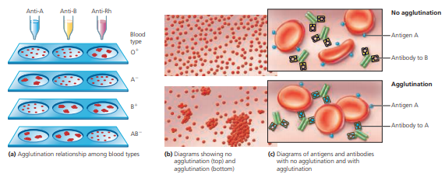
Gambar 2.2 Penentuan Golongan Darah metode ABO [1]
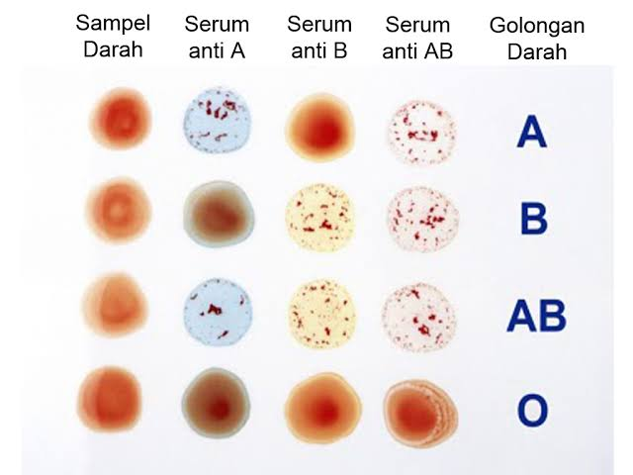
Gambar 2.3 Uji serum golongan darah [3]

Intensitas Cahaya
Intensitas cahaya merupakan salah satu besaran pokok ﬁsika untuk mengukur daya yang dipancarkan sumber cahaya pada arah tertentu per satuan sudut. Intensitas sumber cahaya bernilai konstan, sementara kuat penerangan cahaya (iluminasi) merupakan ﬂuks cahaya yang terpancar oleh sumber cahaya terhadap suatu bidang [7].
Gambar 2.4 Simbol dan satuan cahaya [8]
Kesatuan | Simbol | Satuan | Simbol satuan
Kuat cahaya (Intensitas cahaya) | I | Lilin (candela, candlepower) | cd
Arus cahaya, yaitu jumlah banyak cahaya (Q) per satuan waktu (t):  Ф = Q/t | Ф | Lumen | lm
Arus cahaya yang dating (iluminan) per satuan luas permukaan E = Q/A | E | Lux | lx
Arus cahaya yang pergi (luminan) per satuan luas permukaan IL = I/A | IL | Cd/m² | Cd/m²
Berikut adalah empat istilah standar dalam pencahayaan antara lain:
- Arus cahaya (luminous flux) adalah banyak cahaya yang dipancarkan ke segala arah oleh sebuah sumber cahaya per satuan waktu (biasanya per detik), diukur dengan Lumen.
- Intensitas cahaya (luminous intensity) adalah kuat cahaya yang dikeluarkan oleh sebuah sumber cahaya ke arah tertentu, diukur dengan Candela.
- Iluminan (illuminance) adalah banyak arus cahaya yang datang pada satu unit bidang, diukur dengan Lux atau Lumen/m², sedangkan prosesnya disebut iluminasi (illumination) yaitu datangnya cahaya ke suatu objek.
- Luminan (luminance) adalah intensitas cahaya yang dipancarkan, dipantulkan dan diteruskan oleh satu unit bidang yang diterangi, diukur dengan Candela/m², sedangkan prosesnya disebut luminasi (lumination) yaitu perginya cahaya dari suatu objek [8].
Lambert (1760) menyelidiki hubungan terhadap intensitas cahaya mula-mula sebelum melewati sampel (Io) dan intensitas cahaya yang ditransmisikan ketika melewati sampel (I) terhadap tebal media. Di samping itu, Beer (1852) memberikan suatu hukum yang menunjukan hubungan antara I dan Io terhadap kepekatan (c). Gabungan dari kedua hukum ini dikenal sebagai hukum Lambert-beer yang menyatakan: “Bila suatu cahaya monokromator melalui suatu media yang transparan, maka bertambah atau turunnya intensitas cahaya yang diteruskan sebanding dengan ketebalan dan kepekatan media” [9].
$A= ɛ b c$ (1)
A : absorbansi,
$b$ : panjang lintasan (cm)
$ɛ$ : absortivitas /tetapan serapan (L/mol cm)
$c$ : konsentrasi dari zat yang mengabsorpsi (mol/L)
Nilai suatu absorbansi dan absortivitas tergantung pada panjang gelombang. Jika I adalah intensitas cahaya setelah melewati sampel dan Io adalah besarnya intensitas cahaya yang terdeteksi ketika konsentrasi dari bahan yang menyerap bernilai nol, fraksi cahaya yang ditransmisikan (T) dirumuskan dengan [10]:
$T=\frac{I}{I_{o}}={10}^{-A }= {10}^{-ɛbc}$ (2)
Nilai absorbansi (A) dirumuskan dengan:
$A=-\log_{10} T=\log_{10}\frac{I_{0}}{I}$ (3)
Persamaan untuk menghitung transmitansi (T):
$T=\frac{I}{I_{o}}×100 \%$ (4)
Absorbance (A) = Jumlah Intensitas Cahaya yang Terserap
Transmittance (T) = Jumlah Intensitas Cahaya yang Menembus
I = Intensitas Cahaya Akhir
I_{o} = Intensitas Cahaya Awal
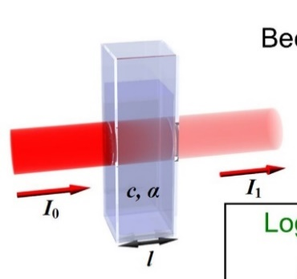
Gambar 2.5 Hukum Lambert Beer [11]

Sensor Cahaya
Pada alat ini sistematika yang dirancang yaitu dengan meletakkan sensor sejajar dengan sumber cahaya. Sampel diletakkan diantara sumber cahaya dan sensor cahaya, dalam hal ini sumber cahaya yang digunakan adalah cahaya LED dan sensor yang digunakan dalam adalah sensor cahaya BH1750.

LED (Light Emitting Diode)
LED (Light Emitting Diode) adalah semikonduktor yang dapat mengubah energi listrik lebih banyak menjadi cahaya, merupakan perangkat keras dan padat (solid-state component) sehingga lebih unggul dalam ketahanan (durability) [12]. Selama ini LED banyak digunakan pada perangkat elektronik karena ukuran yang kecil, cara pemasangan praktis, serta konsumsi listrik yang rendah. Salah satu kelebihan LED adalah usia relatif panjang, yaitu lebih dari 30.000 jam. Kelemahannya pada harga per lumen (satuan cahaya) lebih mahal dibandingkan dengan lampu jenis pijar, TL dan SL, mudah rusak jika dioperasikan pada suhu lingkungan yang terlalu tinggi, misal di industri [13].

Pada perancangan alat ini, LED yang digunakan berwarna putih karena cahaya putih adalah cahaya yang menggandung semua panjang gelombang yang kasat mata (visible) [14]. Sehingga memiliki intensitas cahaya yang lebih tinggi dibandingkan dengan warna lainnya.
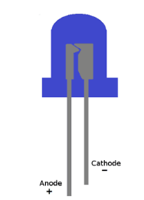
Gambar 2.6 Bentuk Fisik dan Simbol LED [15]

Sensor Cahaya BH1750
Modul sensor cahaya BH1750 adalah sensor cahaya digital yang memiliki keluaran sinyal digital, sehingga tidak memerlukan perhitungan yang rumit. Sensor BH1750 ini lebih akurat dan lebih mudah digunakan jika dibandingkan dengan sensor lain seperti foto diode dan LDR yang memiliki keluaran sinyal analog dan perlu melakukan perhitungan untuk mendapatkan data intensitas. Sensor cahaya digital BH1750 ini dapat melakukan pengukuran dengan keluaran lux (lx) dengan jangkauan luas dan resolusi tinggi dari 1- 65535 lx [16].
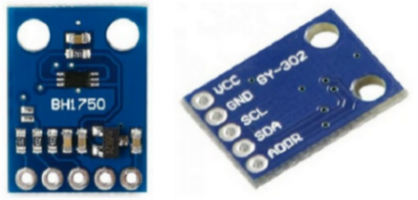
Gambar 2.6 Bentuk fisik sensor cahaya BH1750 [17]

Tabel 2.3 Konfigurasi pin sensor cahaya BH1750 [18]
No. Pin | Nama Pin | Deskripsi
1 | VCC | Input power supply (2.4V - 3.6V)
2 | GND | Ground modul, dihubungkan dengan ground rangkaian
3 | SCL | Serial Clock Line, digunakan untuk menyediakan clock pulse untuk komunikasi I2C
4 | SDA | Serial Data Address, digunakan untuk mentransfer data melalui komunikasi I2C
5 | ADDR | Device address pin, digunakan untuk memilih alamat ketika lebih dari dua modul terhubung
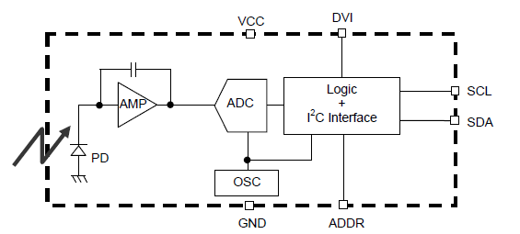
Gambar 2.7 Blok diagram sensor cahaya BH1750
Tabel 2.4 Deskripsi blok diagram sensor cahaya BH1750
Blok | Deskripsi
PD | Foto dioda dengan cakupan kira-kira respons mata manusia
AMP | Integrator-OP AMP untuk mengubah dari arus yang dihasilkan PD ke tegangan
ADC | Analog to Digital Converter untuk mendapatkan data Digital 16bit
Logic + I2C Interface | Perhitungan Cahaya Sekitar dan Antarmuka Bus I2C. Ini termasuk register dibawah:  Data Register: Ini untuk register Data Cahaya Sekitar. Nilai awalnya adalah “0000_0000_0000_0000”  Measurement Time Register: Ini untuk register waktu pengukuran. Nilai awalnya adalah “0100_0101”
OSC | Internal Oscillator (320 KHz). Ini adalah CLK untuk internal logic

LDR (Light Dependent Resistor)
LDR memiliki prinsip yang bekerja berdasarkan intensitas cahaya yang mengenai sensor tersebut, baik pada saat cahaya terang maupun redup. Jika intensitas cahaya semakin besar maka resistansi LDR semakin kecil, jika intensitas cahaya semakin kecil maka resistansi LDR semakin besar [19]. Dan keluarannya berupa sinyal analog. Pada penelitian ini, sensor LDR hanya digunakan untuk mengkarakterisasi sensor cahaya BH1750.
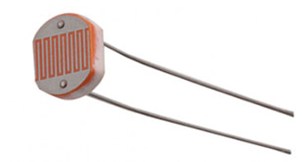
Gambar 2.8 Bentuk Fisik Sensor LDR [20]

Sensor Cahaya pada Smartphone
Sensor cahaya pada smartphone berfungsi untuk mendeteksi dan mematikan layar ketika ponsel dekat dengan telinga, menghemat daya dan mencegah dari secara tidak sengaja mengaktifkan fungsi lain saat melakukan panggilan. Sementara itu, Sensor cahaya menyesuaikan kecerahan tampilan layar sesuai dengan lingkungan [21]. Sensor ini dapat mengukur dari 0 hingga 65535 lux. Dan untuk menampilkan data intensitas yang terbaca oleh sensor, digunakan sebuah aplikasi bernama Lux Light Meter. Pada penelitian ini, sensor cahaya pada smartphone hanya digunakan untuk mengkarakterisasi sensor cahaya BH1750.
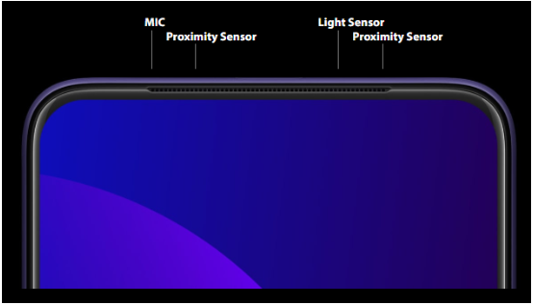
Gambar 2.9 Letak sensor cahaya pada smartphone yang digunakan [21]
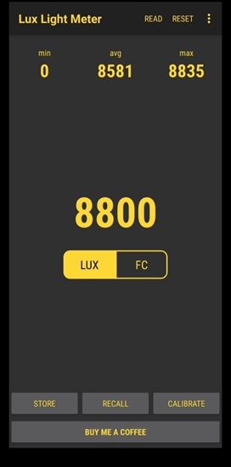
Gambar 2.10 Tampilan Aplikasi Lux Light Meter pada smartphone

Motor Servo
Motor servo adalah sebuah motor dengan sistem closed feedback dimana posisi dari motor akan diinformasikan kembali kerangkaian kontrol yang ada didalam motor servo. Motor servo terdiri dari sebuah motor, serangkain gear potensio meter dan rangkaian kontrol. Potensio meter yang berfungsi untuk menentukan batas sudut dari putaran servo. Sedangkan sudut dari sumbu motor servo diatur berdasarkan lebar pulsa yang dikirim melalui kaki sinyal dari kabel motor [22].
Motor servo biasanya hanya bergerak mencapai sudut tertentu saja dan tidak kontinu seperti motor DC maupun motor stepper. Motor servo dapat dapat dimodifikasi agar bisa bergerak kontinu. Pada robot, motor servo sering digunakan sebagai kaki, lengan atau bagian-bagian lain yang mempunyai gerak terbatas. Motor servo mempunyai 3 kabel, yaitu kabel power, ground dan kendali. Terdiri dari motor dc, gearbox, potensiometer dan rangkaian kendali. Tipe motor servo menentukan kapasitas motor untuk menanggung beban. Operasional dari motor servo dikendalikan oleh pulsa selebar kurang lebih 20 ms yang mana lebar pulsa antara 0,5 ms dan 2 ms menyatakan akhir dari range sudut maksimum [22].
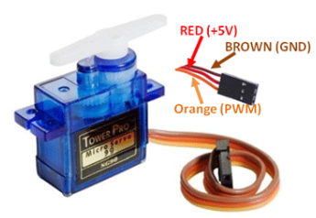
Gambar 2.11 Motor Servo [23]
Berikut spesifikasi dari motor servo:
- Memiliki 3 jalur kabel power, ground dan control
- Sinyal control mengendalikan posisi
- Operasional dari motor servo dikendalikan oleh pulsa selebar 20 ms

LCD (Liquid Cristal Display)
LCD sering digunakan sebagai penampil karakter atau gambar sebuah sistem digital atau mikrokontroler.LCD (Liquid Crystal Display) adalah suatu jenis media tampilan yang mengubah kristal cair sebagai penampil utama. LCD dapat memunculkan tulisan karena terdapat banyak pixel yang terdiri dari satu buah kristal cair sebagai sebuah titik cahaya. Walau disebut sebagai titik cahaya, namun kristal cair ini tidak memancarkan cahaya sendiri [24].
Sumber cahaya di dalam sebuah perangkat LCD adalah sebuah lampu neon di bagian belakang susunan kristal cair tersebut. Titik cahaya inilah yang membentuk tampilan citra. Kutub kristal cair yang dilewati arus listrik akan berubah karena pengaruh polarisasi medan magnet yang timbul. Oleh karena itu, hanya beberapa warna saja yang diteruskan sedangkan warna lainnya tersaring. Dalam hal ini digunakan LCD dengan banyak karakter 2 kali 16. Karena LCD 2 kali 16 ini biasa digunakan sebagai penampil karakter atau data pada sebuah rangkaian digital atau mikrokontroler [25].
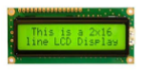
Gambar 2.12 Modul LCD Karakter 16 kali 2 [26]

Arduino Uno
Arduino adalah sebuah platform elektronika open source yang berdasarkan fleksibilitas, mudah dalam menggunakan perangkat keras dan perangkat lunak. Alat ini ditujukan untuk seniman, desainer, dan orang yang tertarik untuk menciptakan objek interaktif. Arduino Uno sangat mudah untuk digunakan, tanpa melakukan konfigurasi apapun, Arduino Uno sudah dapat langsung digunakan, dengan menyambungkan ke sebuah komputer melalui kabel USB. Kabel USB juga akan mengalirkan arus DC 5 Volt untuk Arduino [27].
Arduino Uno merupakan papan mikrokontroler yang berdasarkan Atmega328. Arduino Uno memiliki 14 pin digital input dan output, 6 pin input analog, 16 MHz ceramic resonator, sebuah koneksi Universal Serial Bus, sebuah Power Jack, sebuah ICSP header, dan tombol reset. semua ini diperlukan utuk mendukung mikrokontroler, dengan mudah untuk menghubungkan ke sebuah computer dengan kabel USB atau tegangan AC-to-DC dengan menggunakan adapter atau battery untuk menjalankan Arduino Uno. Arduino Uno merupakan board processing yang berbeda dari semua board processing, dikarenakan Arduino Uno tidak menggunakan FTDI USB-to-serial drive chip [28].
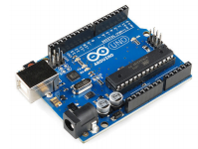
Gambar 2.13 Tampilan Arduino Uno [29]
Tabel 2.5 Spesifikasi board Arduino Uno [30]
Mikrokontroller | ATmega328
Operating Voltage | 5 V
Input Voltage | 7-12 V
Input Voltage Limit | 6-20 V
Digital I/O Pins | 14 (of which 6 provide PWM output)
Analog Input Pins | 6
DC Current Per I/O Pin | $$40 mA$$
DC Current for 3.3 V Pin | $$50 mA$$
Flash Memory | 32 KB
SRAM | 2 KB
EEPROM | 1 KB
Clock Speed | 16 MHz

IDE Arduino
Software arduino memiliki tampilan sesuai dengan gambar 2.7. Arduino IDE merupakan aplikasi bawaan dari Arduino yang digunakan untuk membuat dan membuka source code Arduino. IDE Arduino terdiri dari [31]:
- Verify: Berfungsi untuk merubah source code menjadi binary code untuk di upload ke Arduino board. Tombol verify juga berfungsi untuk meverifikasi apakah masih ada program yang salah atau error.
- Upload: Berfungsi untuk mengupload source code ke Arduino board. Jika source code belum di verify terlebih dahulu maka source code akan secara otomatis verify sebelum di upload.
- New Sketch: Membuka jendela baru dan membuat source code baru.
- Open Sketch: Membuka jendela baru source code yang sudah pernah dibuat sebelumnya.
- Save Sketch: Menyimpan source kode dengan ekstensi file “.ino”.
- Serial Monitor: Menampilkan interface untuk komunikasi serial.
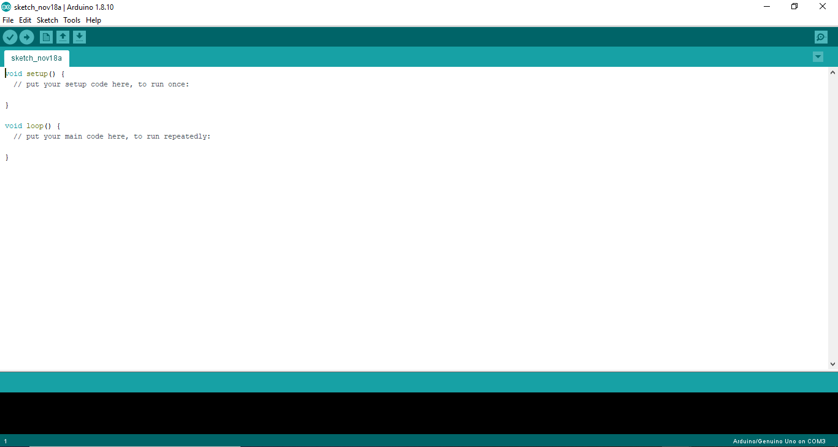
Gambar 2.14 Tampilan IDE Arduino 1.8.10

BAB III
METODE PENELITIAN

Waktu dan Tempat Penelitian
Penelitian rancang bangun automatic human blood type detector menggunakan sensor cahaya BH1750 berdasarkan sifat optik dengan metode ABO dilaksanakan pada bulan Juli sampai Desember 2019. Perancangan alat dilaksanakan di Pusat Laboratorium Terpadu UIN Syarif Hidayatullah Jakarta yang terletak di Jalan Ir. H. Juanda No. 95, Ciputat, Cempaka Putih, Ciputat Timur, Kota Tangerang Selatan, 15412.

Alat dan Bahan Penelitian
Dalam perancangan automatic human blood type detector digunakan beberapa alat dan bahan untuk merancang bangun hardware dan software. Berikut ini adalah alat dan bahan yang digunakan.
Tabel 3.1 Alat dan bahan penelitian
No | Alat dan Bahan | Keterangan
1 | Laptop | 1 buah
2 | Arduino Uno | 1 buah
3 | Kabel serial | 1 buah
4 | IDE Arduino | Versi 1.8.10
5 | Sensor cahaya BH1750 | 2 buah
6 | LED (Light Emitting Diode) | 2 buah
7 | Push Button | 3 buah
8 | Resistor 100 ohm | 1 buah
9 | Kaca preparat | 2 buah
10 | Motor servo | 2 buah
11 | LCD (Liquid Crystal Display) 16 kali 2 | 1 buah
No | Alat dan Bahan | Keterangan
12 | Kotak Filamen | 3 buah
13 | Power bank | 1 buah
14 | Kabel Jumper | Secukupnya
15 | Serum antibodi anti-A | 1 botol
16 | Serum antibodi anti-B | 1 botol
17 | Pen lancet | 1 buah
18 | Jarum lancet | Secukupnya
19 | Pipet sedotan | 12 buah
20 | Kapas | Secukupnya
21 | Alkohol | 1 botol

Tahap Penelitian

Alur Penelitian

Gambar 3.1 Flowchart Alur Penelitian
Adapun penjelasan tahap dan alur penelitian yang dilakukan sebagai berikut:
- Tahapan Persiapan
Pada tahapan persiapan ini, proses yang dilakukan adalah Studi Literatur dengan mencari teori atau landasan berfikir dari beberapa buku, jurnal ilmiah dan tugas akhir yang relevan dengan topik atau masalah penelitian yang dilakukan.
- Karakterisasi Sensor Cahaya BH1750
Karakterisasi sensor berfungsi untuk menganalisis karakter sensor yang akan digunakan. Dengan menguji dan membandingkan hasil pengukuran intensitas cahaya LED dari sensor cahaya BH1750, LDR (Light Dependent Resistor) dan sensor cahaya pada smartphone melalui Aplikasi Lux Light Meter.
- Perancangan Perangkat Keras (Hardware)
Pada tahapan perancangan hardware, dilakukan penggabungan komponen-komponen perangkat keras seperti sensor cahaya BH1750, LED, kaca preparat, motor servo, LCD, Arduino Uno, power bank, kabel jumper, kotak filamen. Sehingga dapat berfungsi dalam mendeteksi dan menampilkan hasil pengujian golongan darah.
- Perancangan Perangkat Lunak (Software)
Pada tahapan perancangan software, dilakukan pembuatan sebuah program pada Arduino IDE agar perangkat keras dapat berfungsi dalam mendeteksi dan menampilkan hasil pengujian seperti yang diinginkan.

- Pengujian Alat
Tahapan pengujian alat dilakukan untuk mengetahui kinerja automatic human blood type detector yang dibuat menggunakan sensor cahaya BH1750 dan LED.
- Analisa Data
Menganalisa dan membandingkan hasil pengujian automatic human blood type detector menggunakan sensor cahaya BH1750 dan LED dengan hasil pengujian laboratorium yang telah dilakukan sebelumnya oleh responden.
- Kesimpulan
Pada tahapan akhir ini, dilakukan penarikan kesimpulan setelah mendapatkan hasil perbandingkan dari pengujian automatic human blood type detector menggunakan sensor cahaya BH1750 dan LED dengan hasil pengujian laboratorium.

Perancangan Perangkat Keras (Hardware)
Desain perancangan perangkat keras (hardware) pada penelitian dapat dilihat pada gambar 3.2.
BH1750
LED
Arduino Uno
LCD 16x2
Motor Servo
Tempat Sample
Gambar 3.2 Desain Perancangan Perangkat Keras (Hardware)

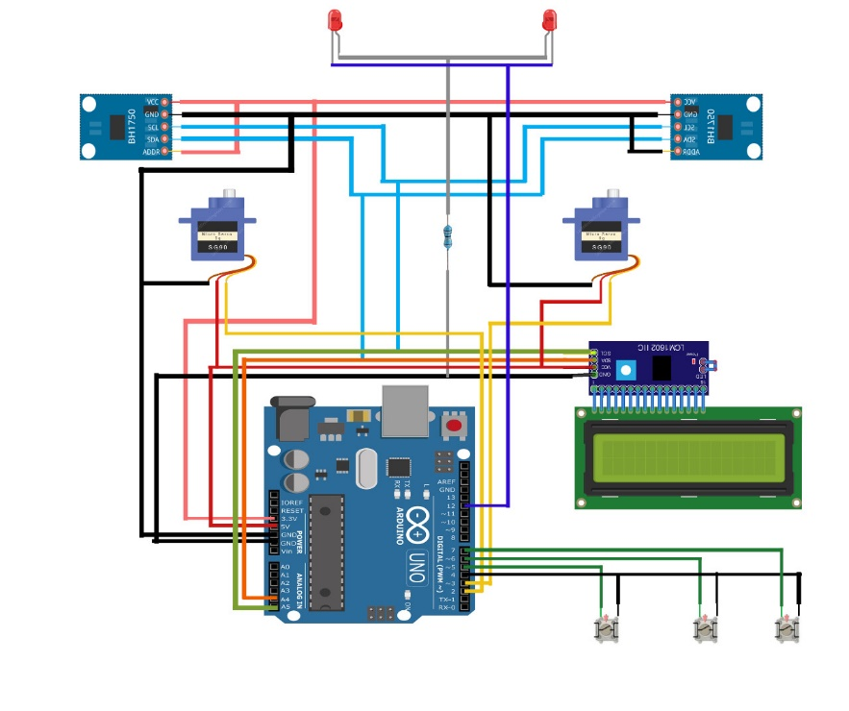
1
7
6
4
5
2
3
Gambar 3.3 Rancangan Hardware
Keterangan:
- Arduino Uno
- Sensor Cahaya BH1750
- LED
- Resistor 100 ohm
- Motor Servo
- LCD 16 kali 2
- Push Button

Perancangan Perangkat Lunak (Software)
- Arduino IDE
Perancangan software untuk automatic human blood type detector menggunakan program Arduino IDE sebagai pembaca sensor dan pengolah data yang diperoleh dari sensor untuk menentukan jenis golongan darah yang sesuai. Dan dibuat pula program untuk menampilkan hasil pengujian pada display berupa LCD.

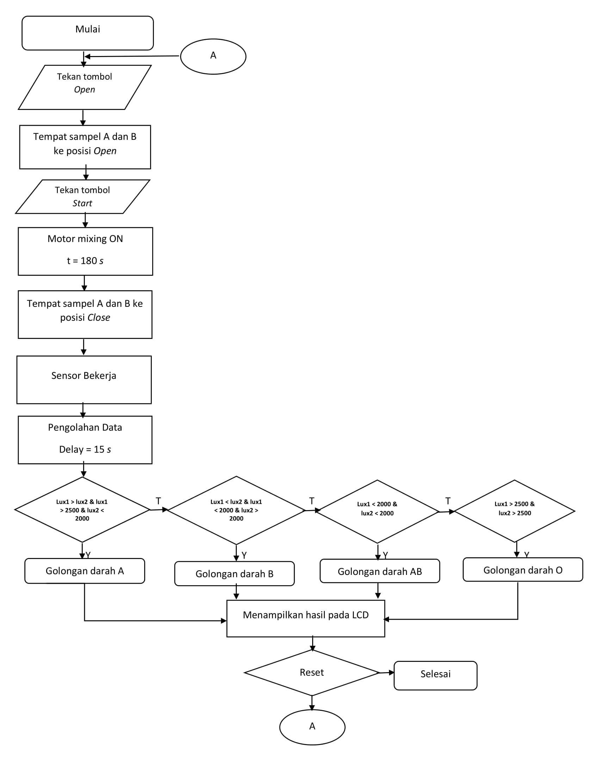
Gambar 3.4 Flowchart Perancangan Perangkat Lunak (Software)

Metode Pengambilan Data
Pengambilan sampel data automatic human blood type detector dilakukan pada 12 responden laki-laki atau perempuan yang sebelumnya sudah pernah melakukan pengujian laboratorium untuk dibandingkan dengan hasil pengujian alat. Pengambilan sampel darah dilakukan dengan menggunakan alat pen lancet pada salah satu jari tangan responden. Lalu sampel darah yang telah diambil dimasukkan ke dalam tempat sampel A dan B yang ada pada alat. Setelah itu masukkan 3 tetes serum antibodi anti-A pada tempat sampel A dan serum antibodi anti-B pada tempat sampel B.
Lalu dilakukan pencampuran menggunakan motor servo yang dihubungkan pada masing-masing tempat sampel selama 180 s. Setelah itu tempat sampel akan disejajarkan dengan LED dan sensor cahaya BH1750 sehingga sensor dapat membaca ada atau tidak nya aglutinasi atau gumpalan pada campuran sampel darah dengan melihat dari intensitas cahaya LED yang terbaca oleh sensor cahaya BH1750. Kemudian data akan diolah pada Arduino Uno sehingga dapat menampilkan hasil golongan darah dari sampel darah yang diujikan pada LCD.

Metode Pengolahan Data

Hasil Pengujian Karakterisasi Sensor
Maka pada pengujian karakterisasi sensor ini, nilai yang diolah adalah nilai pengujian intensitas cahaya LED pada sensor cahaya BH1750, sensor LDR dan sensor cahaya pada smartphone melalui Aplikasi Lux Light Meter.

- Rata-rata
Rata – rata adalah nilai atau hasil pembagian dari jumlah data yang diambil atau diukur dengan banyaknya pengambilan data atau banyaknya pengukuran.
$()=\frac{∑Xi }{n}$ (5)
Keterangan:
$()$ = Nilai rata-rata intensitas cahaya LED pada tiap sensor
$∑Xi$ = Jumlah nilai intensitas cahaya LED pada tiap sensor
n = Jumlah data (1, 2, 3, …., n)
- Regresi Linier dan Standar Deviasi
Metode perhitungan regresi linier digunakan agar dapat memperediksi nilai error yang terjadi jika dilakukan pengukuran selanjutnya. Berikut merupakan rumus regresi linier dan standar deviasi:
$s^{2}=\frac{\sum_{i=1}^{k}{xy^{2}-\frac{{\left(\sum_{i=1}^{k}{xy}\right)}^{2}}{n}}}{n-1}$ (6)
$s=\sqrt{s^{2}}$ (7)

Hasil pengujian Automatic Human Blood Type Detector
Penelitian ini menggunakan teknik analisis dengan metode deskriptif kuantitatif untuk mendeskripsikan data hasil dari pengujian automatic human blood type detector dengan perbandingan pengujian laboratorium yang sebelumnya sudah pernah dilakukan oleh responden. Dengan rumus sebagai berikut [3]:
$X=\frac{\sum{ss PM}}{\sum{s}} ×100\%$ (8)
Keterangan:
X = Nilai presentase keberhasilan pengujian dari kesesuaian dengan pengujian laboratorium
$\sum{ss PM}$ = Jumlah sampel sesuai dengan pengujian laboratorium
$\sum{s}$ = Jumlah seluruh sampel

BAB IV
HASIL DAN PEMBAHASAN

Automatic human blood type detector ini bertujuan untuk mendeteksi golongan darah manusia secara otomatis. Setelah dilakukan pengujian maka akan di bandingkan dengan hasil pengujian secara laboratorium yang pernah dilakukan oleh responden. Dan dalam perancangan alat ini, peneliti melakukan dua tahap perancangan yaitu perancangan perangkat keras (hardware) dan perangkat lunak (software) sebagai berikut:

Hasil Perancangan Alat
Sama seperti pada bab sebelumnya, tahapan perancangan hardware dilakukan penggabungan komponen-komponen perangkat keras seperti sensor cahaya BH1750, LED, kaca preparat, motor servo, LCD, Arduino Uno, kabel jumper. Sensor cahaya BH1750, kaca preparat sebagai tempat sampel dan LED disusun sejajar sehingga dapat berfungsi dalam mendeteksi golongan darah.

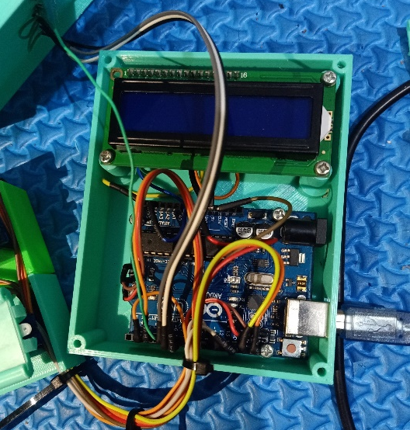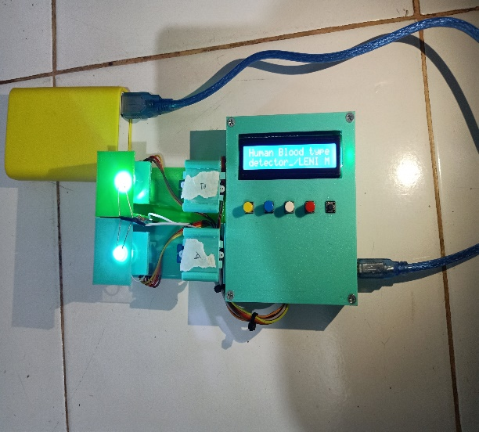
(a) (b)
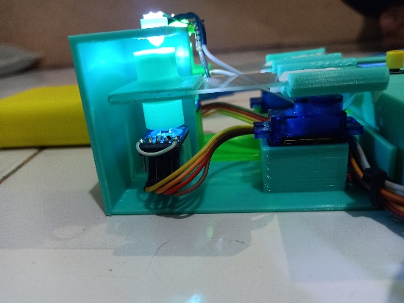
(c)
Gambar 4.1 Hardware alat tampak dalam (a) tampak luar (b) tempat pengujian sampel (c)
Tabel 4.1 Deskripsi hasil perancangan hardware automatic human blood type detector
Dimensi | (Panjang, lebar, tinggi)  11 cm, 9 cm, 3 cm dan 8.5 cm, 7.5 cm, 5 cm
Material | Filament PLA (Polylactid Acid)
Display | LCD 16 kali 2
Operating Characteristic | Jangkauan Sensor: 2 cm  Input Volt : 3,3 Volt
Power Supply | Power Bank

Dapat dilihat pada gambar 4.1 terdapat 2 bagian terpisah, bagian pertama merupakan tempat untuk 3 push button, Arduino Uno dan LCD. Push button kuning berfungsi untuk mengeluarkan (open) tempat sampel, push button biru berfungsi untuk memulai (start) proses pencampuran, memasukkan (close) tempat sampel, pengujian sampai menampilkan hasil uji sampel pada LCD, dan push button putih berfungsi untuk mereset program yang telah dijalankan. Layar LCD ditempatkan pada bagian atas kotak agar dapat menampilkan hasil pengujian secara langsung.
Bagian kedua merupakan tempat untuk tempat sampel berupa kaca preparat, motor servo, sensor cahaya BH1750 dan LED. Tempat sampel A dan B masing-masing dihubungkan dengan kipas motor servo, yang berfungsi untuk pencampuran sampel darah dengan serum antibodi anti-A dan anti-B dengan cara menggoyangkan tempat sampel hingga tercampur secara homogen. Selain itu motor servo juga berfungsi untuk memindahkan tempat sampel yang sudah melalui proses pencampuran menuju tempat pengujian. Dimana tempat sampel akan berada diantara LED dan sensor BH1750.
LED, tempat sampel dan sensor cahaya BH1750 ditempatkan secara vertical, dengan sensor cahaya BH1750 berada dibawah, tempat sampel ditengah dan LED berada dibagian atas dengan posisi menghadap bawah. Ditempatkan demikian agar intensitas cahaya LED yang terbaca oleh sensor cahaya BH1750 dapat mengidentifikasi ada atau tidak nya aglutinasi atau gumpalan pada campuran sampel darah dan serum antibodi anti-A atau anti-B. Pada salah satu sisi kotak terdapat port usb type mini yang berguna sebagai power supply sekaligus sebagai media komunikasi antara laptop dengan Arduino.

Hasil Pengujian Karakterisasi Sensor Cahaya BH1750
Pengujian karakterisasi perangkat keras dilakukan pada sensor cahaya BH1750. Dengan membandingkan hasil pengukuran intensitas cahaya LED pada sensor cahaya BH1750, LDR (Light Dependent Resistor) dan sensor cahaya pada smartphone melalui aplikasi Lux Light Meter.
Sistem pengujian dirancang dengan membuat sebuah ruang tabung tertutup dengan jarak antara sensor dan sumber cahaya LED sebesar 2 cm dengan tegangan input sebesar 5 volt. Tabung tertutup tersebut digunakan sebagai ruang gelap tempat pengambilan data. Ruang gelap ini dimaksudkan agar tidak ada cahaya luar yang mempengaruhi pengukuran, serta diharapkan agar kondisi lingkungan untuk setiap pengukuran selalu sama. Berikut merupakan perbandingan hasil pengukuran yang dilakukan:
Tabel 4.2 Hasil pengukuran intensitas cahaya LED pada sensor cahaya BH1750, LDR dan sensor cahaya pada smartphone
Waktu (s) | Intensitas cahaya LED yang terbaca (lux)
Waktu (s) | BH1750 | LDR | Sensor cahaya pada Smartphone
1 | 8213 | 8058 | 8781
2 | 8215 | 8061 | 8786
3 | 8211 | 8065 | 8794
4 | 8213 | 8063 | 8787
5 | 8214 | 8065 | 8798
6 | 8213 | 8068 | 8793
7 | 8211 | 8070 | 8757
8 | 8210 | 8065 | 8784
9 | 8209 | 8061 | 8784
10 | 8208 | 8057 | 8769
Gambar 4.2 Grafik hasil perbandingan pengukuran intensitas cahaya LED pada sensor cahaya BH1750, LDR dan sensor cahaya pada smartphone
Tabel 4.3 Pengolahan data hasil pengukuran intensitas cahaya LED pada sensor cahaya BH1750, LDR dan sensor cahaya pada smartphone
Sensor |  | Standar Deviasi | Ketelitian
BH1750 | 8211.7 | 2.263 | 97.74 %
LDR | 8063.3 | 4.138 | 95.86 %
Sensor cahaya Smartphone | 8783.3 | 12.239 | 87.76 %
Pada tabel dan grafik diatas dapat dilihat bahwa nilai intensitas cahaya LED pada sensor cahaya BH1750, sensor LDR dan sensor cahaya pada smartphone melalui aplikasi Lux Light Meter memiliki nilai rata-rata sebesar 8211.7 lx, 8063.3 lx dan 8783.3 lx. Nilai ketelitian yang didapatkan sebesar 97.74 %, 95.86 % dan 87.76 %. Sensor cahaya BH1750 memiliki nilai ketelitian yang lebih tinggi dibandingkan dengan kedua sensor lainnya dikarenakan sensor LDR dan sensor cahaya pada smartphone hanya merespon cahaya terang dan gelap saja, sedangkan sensor cahaya BH1750 dapat merespon berdasarkan jenis warna, gelombang, dan frekuensinya. Hal ini membuktikan bahwa sensor cahaya BH1750 lebih akurat dan lebih mudah digunakan jika dibandingkan dengan sensor lain seperti LDR yang memiliki keluaran sinyal analog dan perlu melakukan perhitungan untuk mendapatkan data intensitas.

Hasil Pengujian Automatic Human Blood Type Detector
Pengujian pada automatic human blood type detector dapat dilakukan dengan cara mengoperasikan alat secara langsung untuk membuktikan bahwa alat ini bekerja sesuai dengan yang diharapkan. Untuk melakukan pengujian tersebut dibutuhkan empat jenis golongan darah yaitu A, B, AB, O, serum antibodi anti-A dan anti-B. Pengambilan sampel data pengujian dilakukan pada 12 responden laki-laki atau perempuan yang sebelumnya sudah pernah melakukan pengujian laboratorium.
Untuk menentukan berapa durasi yang dibutuhkan dalam proses pencampuran antara sampel darah dan serum antibodi, maka dilakukan pengujian satu sampel darah dengan perbedaan durasi proses pencampuran yaitu selama 60 s, 120 s dan 180 s. Berikut adalah hasil pengujian sampel golongan darah A dengan perbedaan durasi pada proses pencampuran dengan serum antibodi yang telah dilakukan:
Tabel 4.4 Hasil pengujian sampel golongan darah A dengan perbedaan durasi pada proses pencampuran dengan serum antibodi
Durasi | Serum Antibodi  Anti-A |  | Serum Antibodi  Anti-B |  | Hasil Golongan Darah | Keterangan
Durasi | lx | keterangan | lx | keterangan | Hasil Golongan Darah | Keterangan
60 s | 864 | TA | 213 | TA | O | Tidak Sesuai
120 s | 1267 | TA | 336 | TA | O | Tidak Sesuai
180 s | 2975 | A | 373 | TA | A | Sesuai
Keterangan:
A : Aglutinasi
TA : Tidak ada Aglutinasi
Dari tabel 4.4 dapat dilihat bahwa durasi yang dibutuhkan dalam pencampuran antara sampel darah dan serum antibodi agar dapat menghasilkan data golongan darah yang sesuai adalah 180 s atau 3 menit. Karena semakin lama durasi pada proses pencampuran maka sampel darah dan serum antibodi akan semakin tercampur merata sehingga ada atau tidak nya aglutinasi pada sampel darah akan semakin terlihat. Dan waktu respon pembacaan intensitas cahaya oleh sensor diatur selama 15 s hingga LCD menampilkan hasil pengujian. Dan berikut adalah hasil pengujian tes golongan darah yang telah dilakukan:
Tabel 4.5 Hasil pengujian automatic human blood type detector
Nomor Responden | Serum Antibodi  Anti-A |  | Serum Antibodi  Anti-B |  | Hasil  Golongan Darah
Nomor Responden | lx | keterangan | lx | keterangan | Hasil  Golongan Darah
1 | 2522 | A | 543 | TA | A
2 | 2658 | A | 853 | TA | A
3 | 2992 | A | 766 | TA | A
4 | 821 | TA | 2100 | A | B
5 | 748 | TA | 2090 | A | B
6 | 715 | TA | 2043 | A | B
7 | 2540 | A | 2516 | A | AB
8 | 2888 | A | 2966 | A | AB
9 | 789 | TA | 1336 | TA | O
10 | 651 | TA | 783 | TA | O
11 | 682 | TA | 852 | TA | O
12 | 648 | TA | 779 | TA | O
Keterangan:
A : Aglutinasi
TA : Tidak ada Aglutinasi

Pengujian golongan darah ini dilakukan kepada 12 responden yang memiliki golongan darah berbeda, yaitu tiga orang yang memiliki golongan darah A, tiga orang yang memiliki golongan darah B, tiga orang yang memiliki golongan darah AB, dan tiga orang lagi yang memiliki golongan darah O. Dari table 4.3 dapat diketahui bahwa ketika terjadi proses aglutinasi pada sampel darah, nilai intensitas cahaya yang terbaca oleh sensor akan lebih besar dibandingkan dengan nilai intensitas cahaya pada sampel darah yang tidak mengalami aglutinasi. Hal itu disebabkan karena ketika suatu sampel darah mengalami proses aglutinasi, sensor cahaya BH1750 akan menerima lebih banyak cahaya dari LED dikarenakan adanya celah untuk cahaya masuk dari sampel tersebut. Dan sebaliknya, ketika suatu sampel darah tidak mengalami proses aglutinasi, nilai intensitas cahaya akan lebih kecil, itu disebabkan karena sampel darah yang cair merata, sehingga sedikit celah untuk cahaya masuk dari sampel tersebut dan terbaca intensitasnya oleh sensor.
Sesuai dengan penjelasan sebelumnya, serum antibodi anti-A hanya kan bereaksi dengan sampel darah yang memiliki antigen A yaitu golongan darah A dan AB. Dan serum antibodi anti-B hanya akan bereaksi dengan sampel darah yang memiliki antigen B yaitu golongan darah B dan AB. Sedangkan golongan darah O yang tidak memiliki antigen A ataupun B tidak bereaksi dengan kedua serum tersebut. Berikut adalah perbandingan hasil pengujian alat dengan pengujian laboratorium:

Tabel 4.6 Perbandingan hasil pengujian automatic human blood type detector
dengan pengujian laboratorium

Nomor Responden | Hasil Pengujian Alat Otomatis | Hasil Pengujian laboratorium | Keterangan
1 | A | A | Sesuai
2 | A | A | Sesuai
3 | A | A | Sesuai
4 | B | B | Sesuai
5 | B | B | Sesuai
6 | B | B | Sesuai
7 | AB | AB | Sesuai
8 | AB | AB | Sesuai
9 | O | AB | Tidak sesuai
10 | O | O | Sesuai
11 | O | O | Sesuai
12 | O | O | Sesuai
Dalam rangka menentukan kualitas proses dan hasil pengujian alat. Dilakukan perbandingan antara hasil pengujian alat dengan pengujian laboratorium. Dimana nilai presentase keberhasilan yang didapatkan sebesar 91,67 % dari 12 orang responden. Terdapat ketidak sesuaian hasil pada sampel darah responden nomor 9 dengan pengujian laboratorium, kesalahan bisa disebabkan karena beberapa faktor, seperti kurangnya waktu yang dibutuhkan untuk pencampuran sampel darah dan serum sehingga pencampuran tidak merata, komposisi sampel darah dan serum yang tidak sesuai dan karena letak hasil pencampuran sampel darah dan serum yang tidak tepat berada ditengah kaca preparat.

BAB V
KESIMPULAN DAN SARAN

Kesimpulan
Berdasarkan alat pendeteksi golongan darah yang telah dirancang dan dibangun, maka dapat ditarik kerimpulan sebagai berikut:
- Telah berhasil merancang dan membangun automatic human blood type detector menggunakan sensor cahaya BH1750 berdasarkan sifat optik dengan metode ABO.
- Hasil karakterisasi sensor cahaya BH1750 didapatkan bahwa nilai intensitas cahaya LED pada sensor cahaya BH1750, sensor LDR dan sensor cahaya pada smartphone memiliki nilai rata-rata yang relatif sama karena ketiga sensor berada pada range 8000 – 9000 lx. Namun, sensor cahaya BH1750 memiliki nilai ketelitian yang lebih tinggi dari kedua sensor lainnya yaitu sebesar 97.74 %, sehingga sensor cahaya BH1750 lebih akurat dibandingkan sensor LDR dan sensor cahaya pada smartphone.
- Perbandingan hasil pengujian antara automatic human blood type detector dengan pengujian laboratorium didapatkan nilai presentase keberhasilan sebesar 91,67 % dari 12 orang responden.

Saran
Berdasarkan penelitian yang telah dibuat, maka disarankan untuk peneliti selanjutnya agar dapat mengembangkan automatic human blood type detector yaitu sebagai berikut:
- Mempercepat proses mendeteksi golongan darah.
- Meminimalisir penggunaan sampel darah dan serum antibodi.
- Menggunakan kaca preparat yang sedikit cekung agar hasil pencampuran antara sampel dan serum tepat berada ditengah kaca preparat.
- Menggunakan layar LCD yang lebih besar agar dapat menampil informasi lebih banyak.
- Menambah satu sensor cahaya untuk pengujian rhesus darah.

DAFTAR PUSTAKA

[1] J. Goodenough dan B. McGuire, Biology of Humans Concepts, Applications, and Issues, 6 ed. United States of America: Pearson, 2017.
[2] S. E. Gunstream, Anatomy & physiology: with integrated study guide, 4th ed. Dubuque: McGraw-Hill, 2010.
[3] B. D. Retyanto, D. I. Maghfiroh, dan I. Hidayah, “Rancang Bangun Prototipe Alat Ukur Golongan Darah Manusia Berbasis Arduino Uno,” SPEKTRA, vol. 4, no. 2, hlm. 188–198, 2018.
[4] I. F. Akmaliah dan N. Andiani, “Alat Pendeteksi Golongan Darah Manusia Berbasis Mikrokontroler 89S51,” SNATIKA, hlm. 292–297, 2011.
[5] J. Handono, S. K. Wijaya, dan A. S. Ibrahim, “Deteksi Aglutinasi Secara Otomatis Untuk Uji Golongan Darah Tipe ABO berbasis Kertas,” FaST - J. Sains Dan Teknol., vol. 1, no. 1, hlm. 15–25, 2017.
[6] A. C. guyton, Psikologi manusia dan mekanisme penyakit (Human Physiology and Mechanisme of Desease), 3 ed. Jakarta: alih bahasa, dr.Petrus Andrianto, 1990.
[7] E. K. Pramartaningthyas dan E. Endarko, “Kajian Karakteristrik Alat Ukur dan Sensor Standar pada Proses Kalibrasi Data Sensor Cahaya,” J. Fis. Dan Apl., vol. 8, no. 2, hlm. 120206, Jun 2012, doi: 10.12962/j24604682.v8i2.870.
[8] P. Satwiko, “Fisika Bangunan 2,” Andi, hlm. 1, 2004.
[9] R. S. Khandpur, Handbook Analitical Instruments. New Delhi: McGraw-Hill, 2006.
[10] W. Jefriyanto, M. M. Shein, A. Rajak, dan M. Djamal, “Rancang Bangun Kolorimeter Berbasis Mikrokontroler Arduino Uno,” Pros. SNIPS 2017, hlm. 87–94, 2017.
[11] A. K. Njifenju, “Gouttes et films liquides en aérodynamique automobile,” hlm. 210, 2010.
[12] W. D. Cooper, Pengukuran Listrik dan Instrumentasi Elektronika. Jakarta: Penerbit Erlangga, 2008.
[13] D. Suhardi, “Prototipe Controller Lampu Penerangan Led (Light Emitting Diode) Independent Bertenaga Surya,” vol. 10, hlm. 7.
[14] M. Abdullah, “Sumber Cahaya Putih Struktur LuCoLED Menggunakan Nano dan Submikro Partikel (Y,Gd)3Al5O12 yang Didop Cerium Dengan Eksitasi Cahaya Biru,” vol. 1, no. 2, hlm. 6, 2008.
[15] “5mm Round LED,” Components 101, 28-Jul-2018. [Daring]. Tersedia pada: https://components101.com/diodes/5mm-round-led. [Diakses: 05-Jan-2020].
[16] M. Pamungkas, Hafiddudin, dan Y. S. Rohmah, “Perancangan dan Realisasi Alat Pengukur Intensitas Cahaya,” J. ELKOMIKA, vol. 3, no. 2, hlm. 120–132, 2015.
[17] A. J. Tamamy, Z. Arifin, dan A. Amalia, “Desain Low-Cost Sistem Monitoring Pengukuran Potensi Tenaga Matahari dan Tenaga Angin,” J. Rekayasa Elektr., vol. 15, no. 1, Apr 2019, doi: 10.17529/jre.v15i1.12077.
[18] “BH1750 - Ambient Light Sensor,” Components 101, 06-Agu-2019. [Daring]. Tersedia pada: https://components101.com/sensors/bh1750-ambient-light-sensor. [Diakses: 20-Des-2019].
[19] N. N. A. Sanjaya dan M. Murna, “Rancang Bangun Sistem Lampu Penerangan Otomatis Menggunakan Sensor Light Dependent Resistor (LDR) Untuk Menciptakan Konsep Kampus Hemat Energi (Studi Kasus di Universitas Dhyana Pura Bali),” hlm. 11.
[20] “LDR,” COMPONENTS 101, 30-Okt-2017. [Daring]. Tersedia pada: https://components101.com/ldr-datasheet. [Diakses: 12-Jan-2020].
[21] “Sensor Jarak dan Cahaya,” OPPO. [Daring]. Tersedia pada: https://oppo-id.custhelp.com/app/answers/detail/a_id/5831/~/sensor-jarak-dan-cahaya. [Diakses: 12-Jan-2020].
[22] M. R. Bawono, P. Y. C. Sipahutar, S. Novianti Artika, dan F. Natasha, “Sistem Keamanan Pada Pintu Menggunkan Keypad Dengan Sensor Berbasis Mikrokontroler,” 2017, doi: 10.13140/RG.2.2.36584.88329.
[23] “Servo Motor SG-90,” Components 101, 18-Sep-2017. [Daring]. Tersedia pada: https://components101.com/servo-motor-basics-pinout-datasheet. [Diakses: 05-Jan-2020].
[24] D. Arifianto, Kamus Komponen Elektronika. Jakarta: Kawan Pustaka, 2011.
[25] D. P. Githa dan W. E. Swastawan, “Sistem Pengaman Parkir dengan Visualisasi Jarak Menggunakan Sensor PING dan LCD,” J. Nas. Pendidik. Tek. Inform. JANAPATI, vol. 3, no. 1, hlm. 10, Mar 2014, doi: 10.23887/janapati.v3i1.9742.
[26] B. O. Oyebola, “Printed Circuit Board Production (Pcb) For Home Security System: A Catalyst For Mass Production,” hlm. 11.
[27] R. Rinaldy, R. F. Christianti, dan D. Supriyadi, “Pengendalian Motor Servo Yang Terintegrasi Dengan Webcam Berbasis Internet Dan Arduino,” J. Inform. Dan Elektron., vol. 5, no. 2, Apr 2014, doi: 10.20895/infotel.v5i2.59.
[28] M. McRoberts, Beginning Arduino. New York: Springe Science + Business Media, 2010.
[29] S. Tarapiah, S. Atalla, N. Muala, dan S. Tarabeh, “Offline Public Transportation Management System Based on GPS/WiFi and Open Street Maps,” dalam 2014 Sixth International Conference on Computational Intelligence, Communication Systems and Networks, Tetova, Macedonia, 2014, hlm. 182–185, doi: 10.1109/CICSyN.2014.46.
[30] “Arduino Uno,” Components 101, 28-Feb-2019. [Daring]. Tersedia pada: https://components101.com/microcontrollers/arduino-uno. [Diakses: 21-Des-2019].
[31] “Arduino IDE.” [Daring]. Tersedia pada: https://www.arduino.cc/. [Diakses: 05-Jan-2020].

LAMPIRAN
Data Sheet Sensor cahaya BH1750
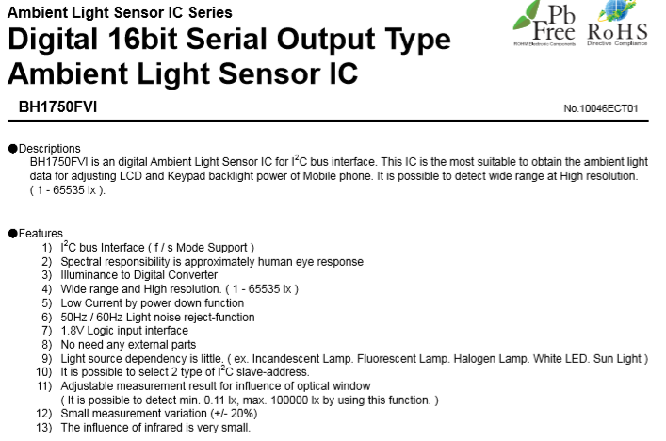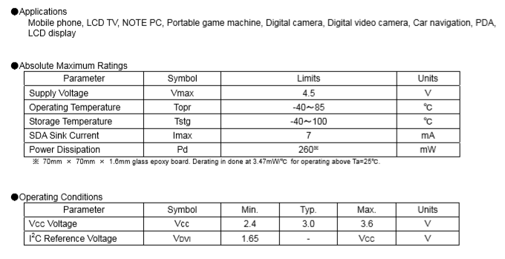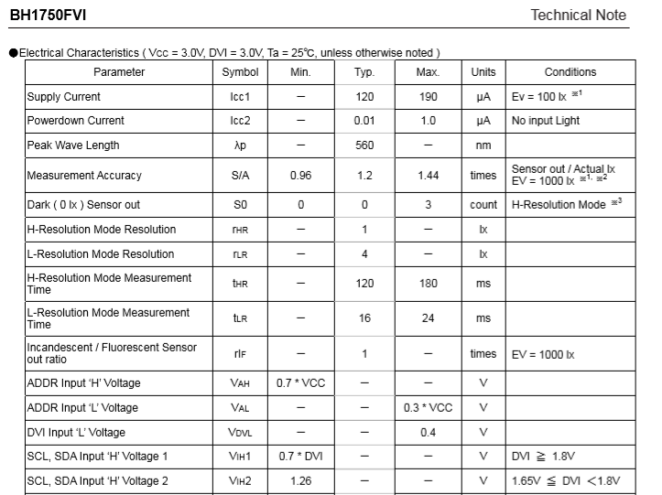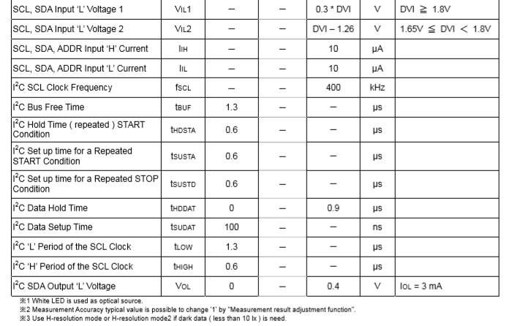
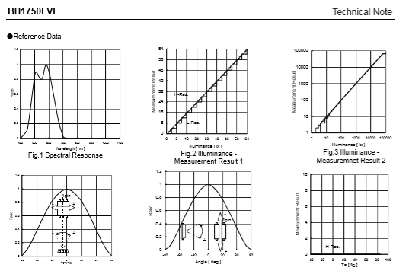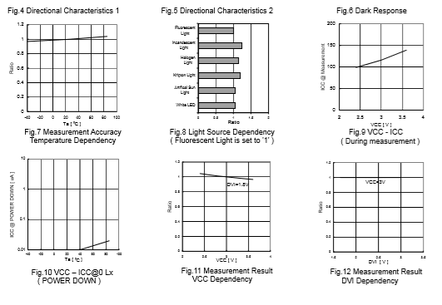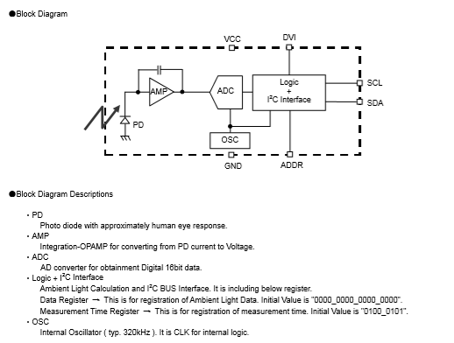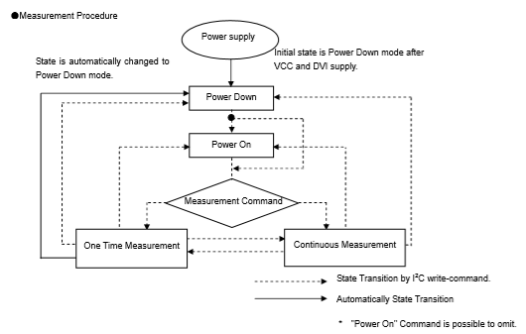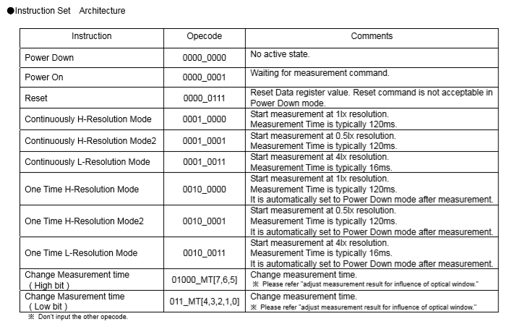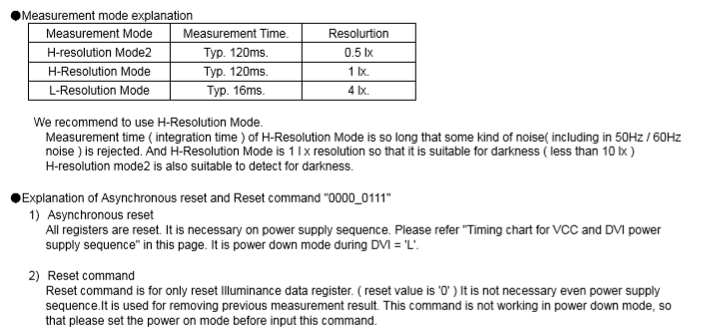
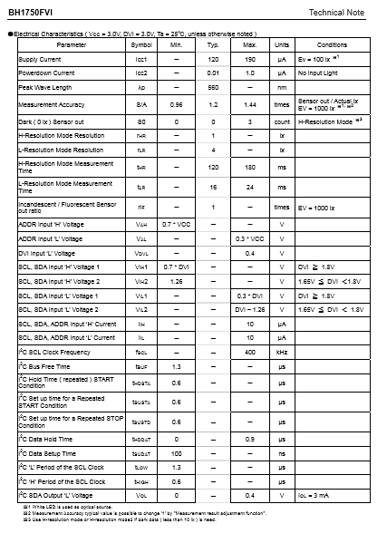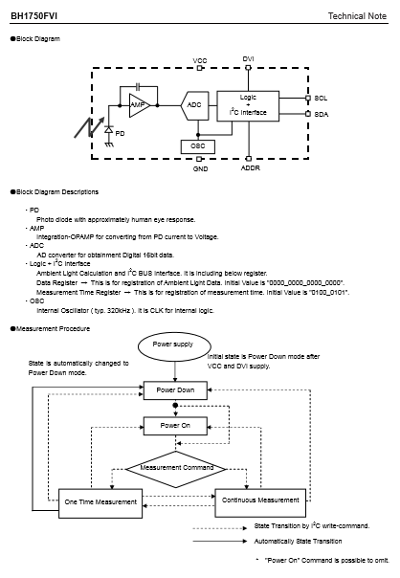
Source code pengukuran intensitas cahaya LED pada sensor cahaya BH1750
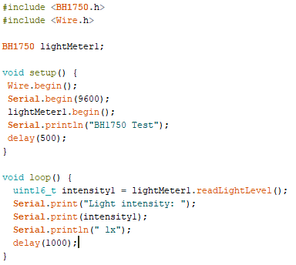
Source code pengukuran intensitas cahaya LED pada sensor LDR
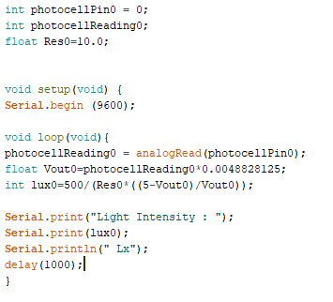

Informasi Aplikasi Lux Light Meter pada Smartphone
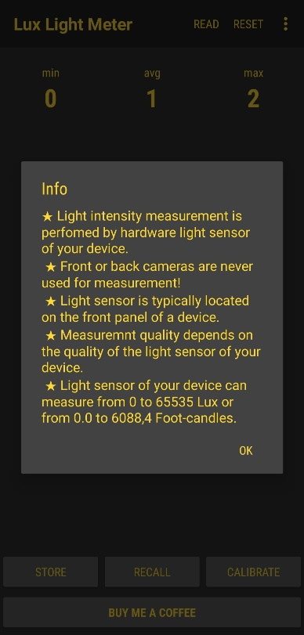

Grafik hasil pengukuran nilai intensitas cahaya pada sensor cahaya BH1750, LDR dan sensor cahaya pada smartphone

Source Code pengujian golongan darah pada IDE Arduino
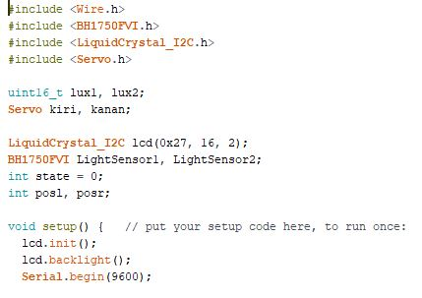
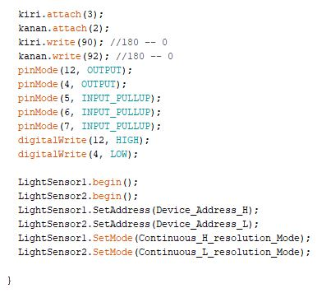
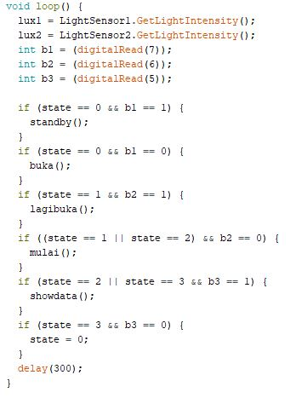
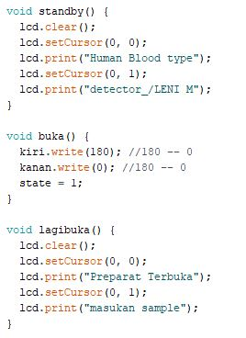
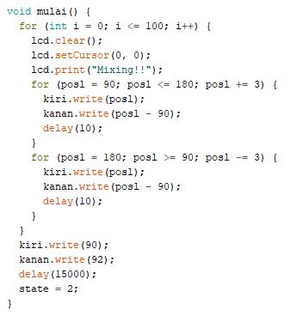
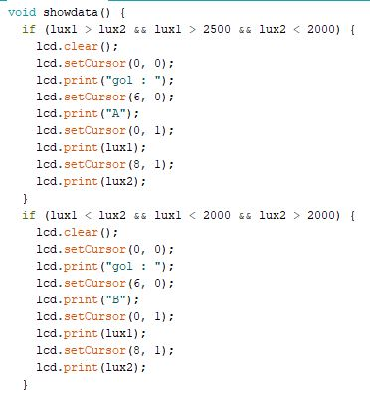
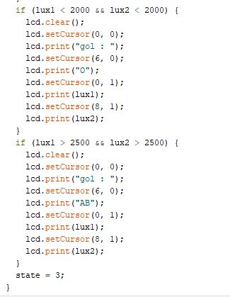

Dokumentasi pengujian alat
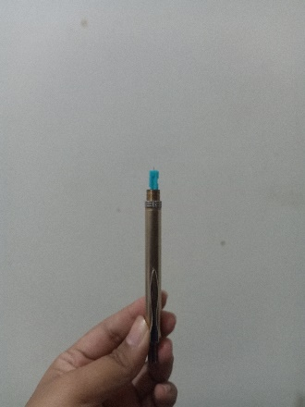  Pen dan Jarum Lancet | 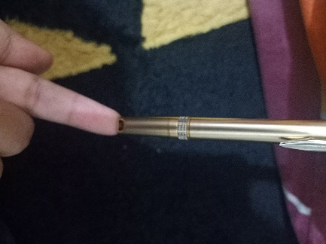  Menusuk salah jari tangan menggunakan pen lancet
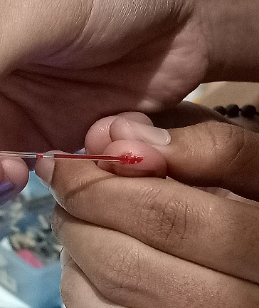  Pengambilan Sampel darah | 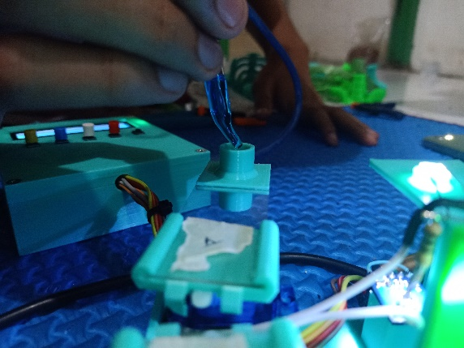  Penambahan serum antibodi anti-A pada tempat sampel A
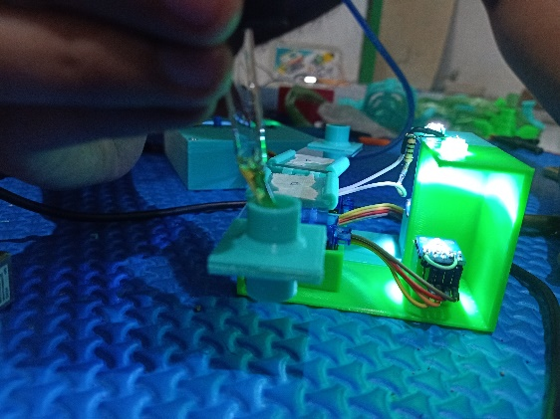  Penambahan serum antibodi anti-B pada tempat sampel B | 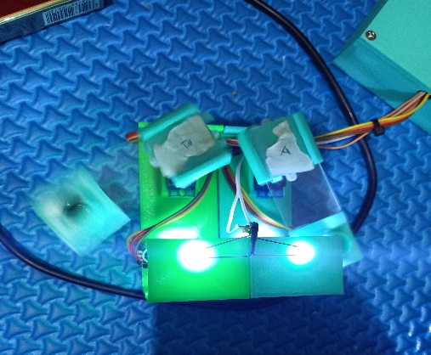  Proses pencampuran sampel darah dan serum

Beberapa output hasil pengujian alat pada LCD
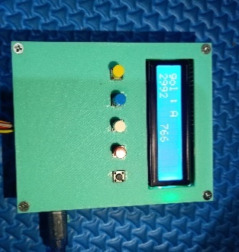  Golongan darah A | 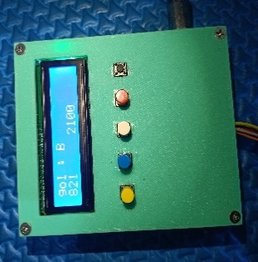  Golongan darah B
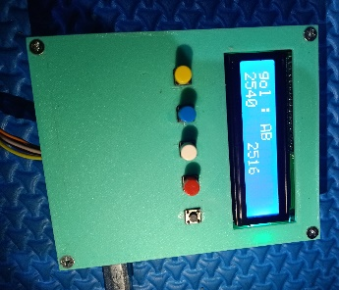  Golongan darah AB | 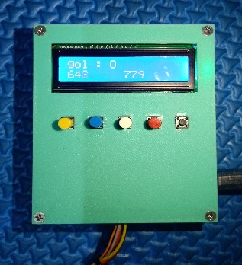  Golongan darah O

No | Nama Responden | P/L | TTL | Usia | Alamat | Golongan Darah
1 | Leni Mawaddah | P | Cilegon, 02 Oktober 1997 | 22 th | Link.Jerang Tengah, Kec.Cibeber, Kel.Karang Asem, Cilegon | A
2 | Raudhatunnisa | P | Taif, 14 Desember 1994 | 25 th | Link.Jerang Tengah, Kec.Cibeber, Kel.Karang Asem, Cilegon | A
3 | Nila Wati | P | Serang, 10 Januari 1991 | 28 th | Link.Jerang Tengah, Kec.Cibeber, Kel.Karang Asem, Cilegon | A
4 | Balqis Adyarini | P | Tegal, 08 Desember 1998 | 21 th | Jl. Raden Fatah, RT/RW 004/010, Parung Serab, Ciledug, Tangerang | AB
5 | Herawati Intan P | P | Jakarta, 31 Juli 1997 | 22 th | Gg. H.Hasbi, rt/rw 12/09, Bidaracina, Jakarta Timur | AB
6 | Ramadhani Sheba | P | Tangerang, 30 November 2002 | 17 th | Jl. Raden Fatah, RTRW 004/010, Parung Serab, Ciledug, Tangerang | AB
7 | Dewi Lani M | P | Jakarta, 25 Maret 1998 | 21 th | Jl. Raden Fatah, RT/RW 02/06, Kel.Sudimara Selatan, Kec.Ciledug, Kab.Tangerang Kota | B
8 | H.Muhamad Rois | L | Serang, 09 Oktober 1969 | 50 th | Link.Jerang Tengah, Kec.Cibeber, Kel.Karang Asem, Cilegon | B
9 | Hj.Asturi | P | Serang, 01 April 1970 | 49 th | Link.Jerang Tengah, Kec.Cibeber, Kel.Karang Asem, Cilegon | B
10 | Adelia Citra H | P | Jakarta, 08 Desember 1997 | 22 th | Jl. Narogong Cantik XII/F.85, RT/RW 003/023, Pengasinan, Rawalumbu, Bekasi | O
11 | Diah Eka Savitri | P | Bogor, 09 Desember 1997 | 22 th | Jl. Masjid Barkah, RT/RW 07/07, Kel. Mekarsari, Kec. Cimanggis, Depok | O
12 | Syarif Maulana | L | Bekasi, 06 Mei 1997 | 22 th | Jl. Ujung Menteng, RT/RW 02/10, Kec. Medan Satria, Bekasi | O
Data Identitas Responden

